**Tuzo ya Liz Hughes inatambua vipindi bora vya wanawake Farm Redio**

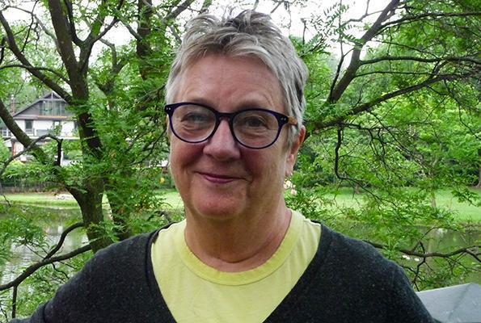

Tuzo hii inatambua vipindi bora vya redio vinavyohudumia wasikilizaji wanawake. Vipindi vya redio vinavyoshinda vinachunguza na kuendeleza usawa wa kijinsia; mfano, kushirikisha uzoefu na maoni ya wanawake, kushughulikia mada muhimu kwa ajili ya wanawake, kusisitiza jukumu la wanaume katika usawa wa kijinsia, nk.

**Tuzo hii hutolewa kwa timu nzima ya watu waliowezesha kipindi kufanyika wakiwemo meneja, watayarishaji, watangazaji, waandishi wa habari, mafundi mitambo na wengine.**

Afrika Kusini mwa Jangwa la Sahara, wanawake wana jukumu muhimu katika kilimo, familia, na jamii. Hata hivyo wana uwezekano mkubwa wa kukumbwa na umaskini uliokithiri, utapiamlo, na afya duni. Wanawake pia wana ufikiaji mdogo na udhibiti wa rasilimali, pamoja na habari. Ndiyo maana ni muhimu kwa vipindi vya redio kuhudumia mahitaji na maslahi ya wanawake na wanaume pia - tunapoweza kuchangia ustawi wa wanawake, ustawi wa familia na jamii unaboreka pia.

**Kipindi kinachoshinda kinaweza kuhusisha mada yoyote!** Kipindi hakihitaji kulenga mambo ya uswa wa kijinsia tu. Kwa mfano ,unaweza kuomba kipindi kinachohusu mambo ya afya,elimu,kilimo,au mada mchanganyiko. Muhimu ni kwamba kipindi chako kinahudumia wanawake bila kujali mada!

Kwa kutambua kazi yao bora, timu ya utangazaji itakayoshinda itapokea cheti na tuzo ya $1,000 CAD. **Tarehe ya mwisho ya kutuma maombi ni 17 Oktoba 2025.**

**Jinsi ya kuomba tuzo hii**

Kituo chochote cha redio Afrika, Kusini mwa Jangwa la Sahara kinaweza kutuma maombi ya Tuzo ya Liz Hughes! Kuomba, watangazaji au wasimamizi wa vituo vya redio lazima wawasilishe vitu VYOTE vifuatavyo kupitia barua pepe [radio@farmradio.org](mailto:radio@farmradio.org) kwa niaba ya timu yao ya Kipindi:

1. **Fomu ya maombi iliyo hapa chini**, ikiwa imejazwa kamili na majibu ya kina.
2. **Rekodi ya Kipindi .** (Tafadhali wasilisha kipindi cha redio cha mwaka 2024)
3. **Unukuzi/Nakala kamili ya kipindi kilichorekodiwa katika katika lugha ya Kiingereza, Kifaransa, Kireno, Amharic au Kiswahili**. Nakala (Tafsiri ya kipindi chako, ikijumuisha kila neno lililosemwa na mtangazaji na kila mgeni) na kuhakikisha kwamba majaji wanaweza kuelewa maudhui na ubora wa kazi yako.
4. Mpangilio ama mwongozo wa kipindi ukiwa katika muundo wa Ms word au PDF.

Kichwa cha barua pepe inapaswa kuwa: **Tuzo ya Liz Hughes inatambua vipindi bora vya wanawake Farm Redio**

**Hapa kuna mambo muhimu ya kuzingatia:**

* Vituo vinaruhusiwa kutuma maombi zaidi ya ombi moja, mradi tu kila wasilisho liwe la Kipindi tofauti, "Kipindi" kinarejelea kipindi cha redio kwa ujumla wake, na "kipindi" kinarejelea kazi ya mtu binafsi ya kipindi. Tafadhali usitume maombi yenye vipindi vingi pamoja. Kipindi kimoja tu kwa kila programu kitakubaliwa.
* Washindi wa zamani hawastahiri kutuma maombi kwa kipindi cha miaka 5 baada ya kupokea tuzo. Badala yake, wanaalikwa kujiunga na jopo la waamuzi.

*Nenda kwenye ukurasa unaofuata ili kuona fomu ya maombi.*

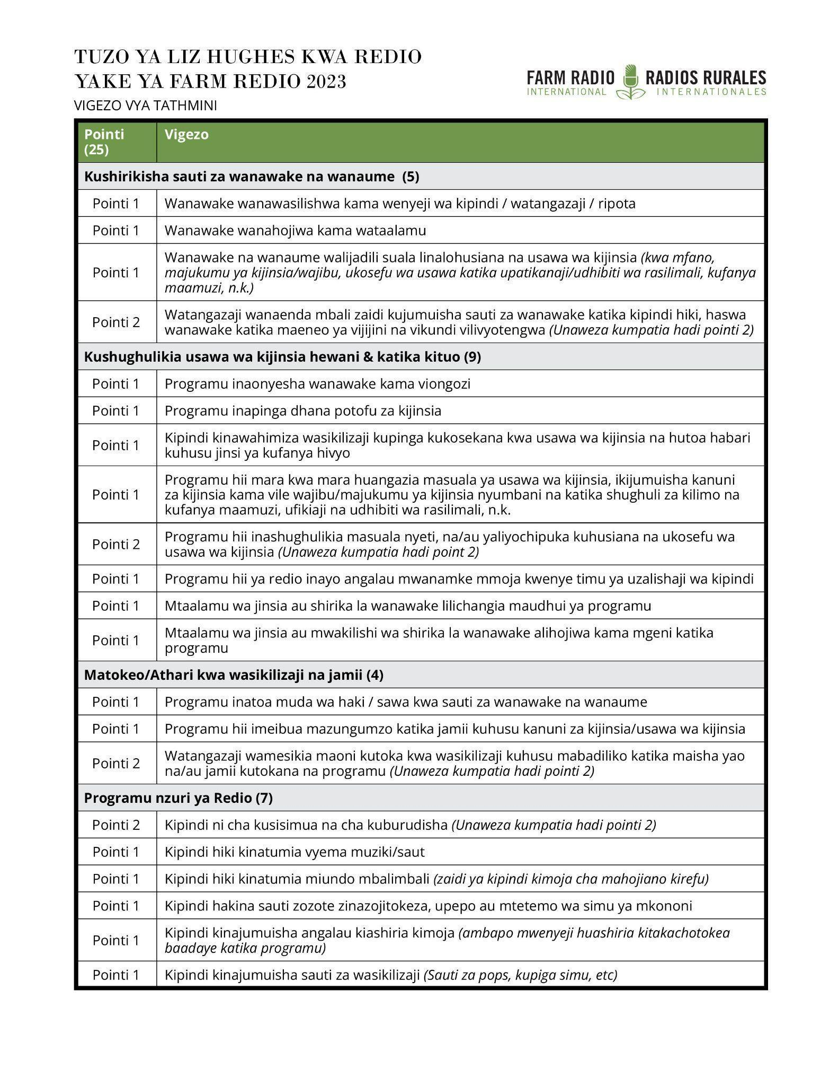

**Fomu ya maombi: Tuzo ya Liz Hughes inayotambua vipindi bora vya wanawake Farm Redio**

**Tafadhali jibu maswali yote yafuatayo kwa undani iwezekanavyo.** Hii itaongeza nafasi yako za kushinda tuzo! Tuambie kuhusu kazi yako kama mtangazaji kwa undani, tumia mifano na weka mambo yote kuhusu vipengele na maudhui yote ya kipindi chako. La muhimu zaidi elezea ama simulia kuhusu matokeo ya kazi yako ya kipindi chako cha redio.

Maombi yatakubaliwa yakiwa katika lugha ya Kiingereza, Kifaransa, Amharic, Kireno, Kiswahili, na Kihausa.

**Taarifa za Kituo:**

Jina la Kituo: _______________________________

Nchi: _______________________________

Jiji/Mkoa: _______________________________

Meneja wa Kituo: _______________________________

Email address: _______________________________

Barua pepe: _______________________________

Makadirio ya umbali kukifikia kituo (kilometa): _______________________________

**Taarifa za programu:**

Jina la programu: ______________________________

Mazingatio ya programu: ______________________________

Muda: ______________________________

Tarehe/muda wa kutangaza: _______________________________

*Nenda kwenye ukurasa unaofuata ili kuona fomu ya maombi.*

Orodhesha wafanyakazi wote wanaohusika katika kuandaa na kutangaza kipindi, pamoja na jinsia zao. Hawa wanaweza kuwa meneja wa programu, mtayarishaji, mtangazaji, mwandishi wa habari , fundi mitambo, na wengine.

| **Jina** | **Majukumu katika kuzalisha kipindi** | **Jinsia (Me/Ke)** |
| --- | --- | --- |
|  |  |  |
|  |  |  |
|  |  |  |
|  |  |  |
|  |  |  |

**Maswali:**

1. **Lengo la kipindi ni nini?**
2. **Ni nani hasa walengwa wa kipindi hiki? Ni zipi sifa za wasikilizaji wako—k.m., jinsia, umri, kazi, mitazamo na tabia zao za kawaida?**
3. **Kipindi hiki kinashughulikiaje usawa wa kijinsia? Je, mnaboresha vipi uelewa wa wasikilizaji kuhusu usawa wa kijinsia? Tafadhali tuambie ni mada gani huwa mnajadili.**

*Kama sehemu ya jibu lako, tafadhali tuambie kuhusu mpango wako unavyoshughulikia haki za wanawake, jukumu la wanawake katika kufanya maamuzi, wanawake kupata na kuwa na udhibiti wa taarifa na rasilimali, majukumu ya wanaume katika kudhibiti changamoto za ubaguzi wa kijinsia na kanuni zisizo sawa za kijinsia, nk.*

1. **Je, kipindi chako kinawasaidia vipi wasikilizaji wanawake?** *Tafadhali simulia kisa na utoe mifano.*
2. **Je, unatayarishaje kipindi ili kukuza na kuendeleza usawa wa kijinsia?**

*Kama sehemu ya jibu lako, tafadhali eleza jinsi unavyojumuisha masuala ya wanawake na usawa wa kijinsia katika kila hatua ya kupanga na kutengeneza kipindi chako. Tafadhali rejelea vigezo (hapo juu) ili kuona majaji wanatafuta nini kwenye jibu lako.*

1. **Eleza jinsi unavyojumuisha sauti za wanawake na wasichana, pamoja na sauti za wanaume na wavulana katika kipindi na utoe mifano.** *Tafadhali rejelea vigezo (hapo juu) ili kuona majaji wanatafuta nini kwenye jibu lako***.**
2. **Je, umekumbana na changamoto gani wakati wa kuandaa kipindi hiki? Umeshindaje changamoto hizi? Tafadhali chagua mfano unaoangazia usawa wa kijinsia.** *Kwa mfano, imekuwa changamoto kuwashirikisha wanawake katika kipindi cha redio? Je, imekuwa changamoto kupata wataalam wanawake wa kuwahoji? Je, kumekuwa na ugumu wa kujadili mada nyeti au mada zenye miiko hewani?*
3. **Vipindi vyako vinaweza kuwa vimeathiri usawa wa kijinsia katika eneo lako. Tafadhali eleza mabadiliko yoyote katika jamii yako tangu kipindi kilipoanza na utoe mifano**. *Kwa mfano, ni maoni gani umesikia kutoka kwa wasikilizaji? Ni kisa gani umesikia kutoka kwa wasikilizaji kuhusu jinsi wanaume na wanawake wamebadilisha tabia zao nyumbani, kazini, katika jamii, nk. Je, mazungumzo mapya au zaidi yanafanyika katika jumuiya yako kuhusu usawa wa kijinsia?*
4. **Ni lazima uambatanishe MP3 ya kipindi chako ambacho kilitangazwa ndani ya mwaka 2024. Tafadhali jumuisha nakala kamili ya kipindi, ambacho ni toleo lililoandikwa la kile hasa kilichosemwa katika kipindi na na nani amesema.**